Guía de Matemática 4° Básico (7)
Nombre: ____________________________________________ Fecha: del 3 al 14 de Mayo
O. de A: Componer y descomponer números según su valor posicional. Comparar números
Puntajes: 47 puntos
I. Completa la tabla (14 ptos)
Número | A partir de su posición | A partir de su valor posicional
6.471
 | 4UM + 9C + 3D + 2U
 |  | 7000 + 600 + 4
834
 | 1UM + 5D + 3U
 | 2UM + 2U
 |  | 9.000 + 100 + 40 + 5

II. Compara si es mayor, menor o igual (9 ptos)
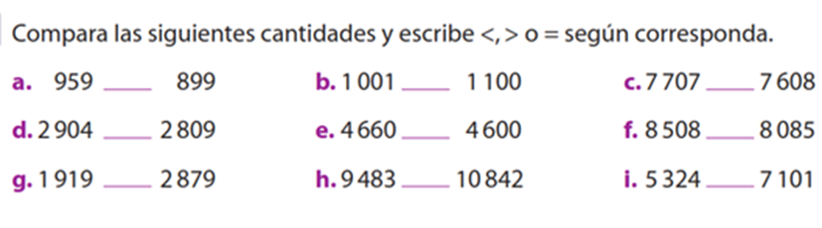
III. Pone el sucesor y antecesor de los siguientes números (14 ptos)
antecesor | número | Sucesor
 | 5.520
 | 1.048
 | 7.721
 | 6.438
 | 9.990
 | 3.199
 | 7.500

IV. Completa sumando o restando (10 ptos)
